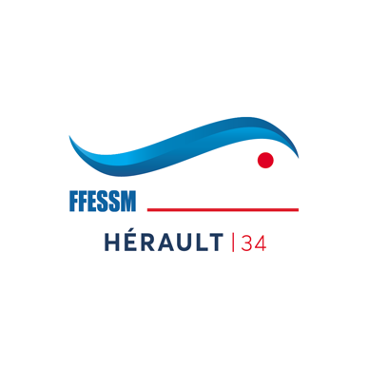

ACTIVITÉS JEUNES AMBASSDEURS DE LA PLONGÉE 2024
CODEP 34

Le ou les personnes désignée(s) ci-après détentrice(s) de l’autorité́ parentale
Je soussigné (nom, prénom, adresse) : ............................................................................................................

Autorise (ent) le mineur nommé ci-dessous :
Nom:.................................................................................. Prénom:............................................................. Né le : ...................................
A participer aux activités de plongée subaquatique, notamment en scaphandre, au sein de cette structure affiliée ou agréée à la FFESSM.

